# 家国篇：“奉献”

**概念解读**奉献指把实物或意见等恭敬庄严地送给集体或尊敬的人”。两个字合起来，奉献，就是“恭敬地交付，呈献，不求回报”。**无私的精神/忘我的付出/不朽的丰碑。**（是什么，可做分论）**1.摒弃功利主义2.树立集体意识3.实现社会价值**（怎么做，可做分论）（注：“可做分论”的意思是“可以做分论而不是必须做分论”，只是一个备选）  
**相关名言（可做分论句）**1.春蚕到死丝方尽，蜡炬成灰泪始干。——李商隐《无题》2.落红不是无情物，化作春泥更护花。——龚自珍《己亥杂诗》3.我们应当在不同的岗位上，随时奉献自己。——海塞4.我所能奉献的，只有热血、辛劳汗水与眼泪。———丘吉尔5.上天赋予的生命，就是要为人类的繁荣和平和幸福而奉献。——松下幸之助6.爱，首先意味着奉献，意味着把自己心灵的力量献给所爱的人，为所爱的人创造幸福。——苏霍姆林斯基7.我们必须奉献于生命，才能获得生命。—— 泰戈尔  
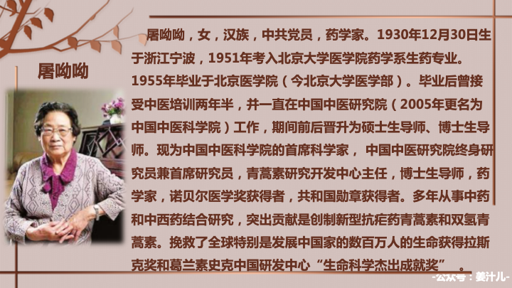**素材文段1（需背诵）什么人：屠呦呦是我国优秀的药学家、科学家，诺贝尔奖获得者。什么事：很少有人知道，在荣获诺奖之前，她已经在自己的岗位上兢兢业业地坚守了60年。面对着蜂拥而至的赞誉，她一笑置之，拒绝了走向台前的邀请，退回到她熟悉的一线，继续攻坚克难。她曾经在浩如烟海的古籍中上下求索，革故鼎新；也曾在团队合作中身先士卒，以己试药。什么点：这个耄耋之年的老人还未停歇，至今仍奔走在科研的道路上。她不屈不挠的精神令人感动，让真正的中国学者的精神和风骨被更多人看见。那是屠呦呦们的荣耀，亦是这个民族生生不息的源泉。**  
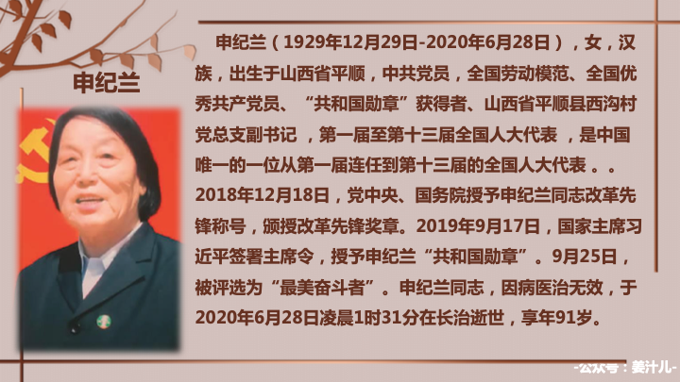**素材文段2（需背诵）什么人：申纪兰是全国优秀党员和劳动模范。什么事：作为唯一连任十三届的全国人大代表，她亲眼见证了新中国发展的进程。她一直扎根于生养她的土地，带领一个贫困的小村庄奋斗了六十年有余，从群众中来，到群众中去。申纪兰的存在对于我国千千万万农民来说，就如同照亮未来的灯塔，让更多的人看到了幸福生活的可能。什么点：爱因斯坦曾说：“人只有献身于社会，才能找出那短暂而有风险的生命的意义。”当申纪兰义不容辞地献身于祖国、献身于人民的时候，她真正体会到了自己生命的价值和崇高的意义。**  
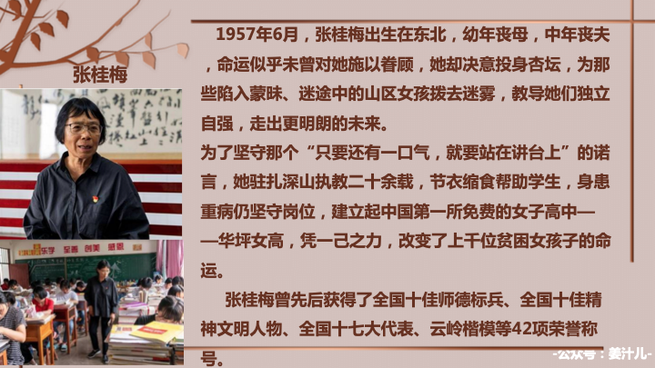**素材文段3（需背诵）华坪女高校长张桂梅驻扎深山数十载，教书育人，无私奉献，只为在学生心中播下理想的种子。为了使学生受到更好的教育，她埋首伏案传授知识；为了让学生继续学业，她走进大山深处、苦口婆心劝说她们回归课堂。落红不是无情物，化作春泥更护花。她以青春为火炬，以健康为火种，燃烧了自我，却照亮了上千名女孩不一样的精彩人生。**